Fritids 46
Kung Karls skola

Vad är fritids?
Fritidshem eller ”fritids” är en plats för yngre skolbarn att vara på före och efter skoltid medan du arbetar eller studerar. På fritidshemmet finns alltid någonting att göra. Barnen kan delta i inne- och uteaktiviteter, leka med kompisar, ta det lugnt eller göra läxorna.
Vad kostar det?
Avgiften för plats i fritidshem är indexreglerad enligt beslut av kommunfullmäktige och följer Riksdagens beslut om maxtaxa. Taxan gäller för all förskoleverksamhet och skolbarnomsorg inom kommunen. Avgiften tas ut vid tolv tillfällen under året, månadsvis i efterskott.
Beräkning av avgifter
Din avgift för fritidshemmet beräknas utifrån hushållets bruttoinkomst, barnets närvarotid och hur många barn familjen har inskrivna i förskola och fritidshem.
Avgiften grundas på abonnemangsprincipen, vilket betyder att man betalar avgift enligt den överenskomna närvarotiden, oavsett om man använder platsen eller inte. Inget avdrag på avgiften ges för t ex uppsägningstid, semester, lov och annan ledighet, stängningsdagar eller då barnet är sjukt.
Hur ansöker jag om plats till fritids?
Du ansöker om plats vi kommunens e-tjänst. E-tjänsten går att hitta på kommunens hemsida under fliken ”Barn och utbildning”.

Olika former av fritidsverksamhet
Det finns två olika former av fritidsverksamhet som du kan anmäla ditt barn till. De kallas inskriven och öppen fritidsverksamhet. Skillnaderna mellan de olika formerna kan du läsa om på sida 3-4.

Vad mer kan jag göra i kommunens e-tjänst?
Som inloggad i kommunens e-tjänst kan du:
- Ansöka om plats i förskola och fritidshem
- Lägga in närvaroschema
- Säga upp plats
- Ändra kontaktuppgifter
- Lämna inkomstuppgifter

Omsorg på loven
För vårdnadshavare som inte har ett 12 månaders abonnemang på fritids, på grund av exempelvis arbetslöshet, finns möjlighet att köpa plats på fritidshemmet på loven. Det kostar 80 kr/dag. Ansökan ska göras före 1 mars respektive 1 september.

Inskriven fritidsverksamhet
Vid plats på inskriven fritidsverksamhet upprättas ett fast närvaroschema av vårdnadshavare. Om barnet avviker från sitt närvaroschema kontaktas vårdnadshavare av fritids.
Viktigt: Närvaroschemat inlämnas senast 14 dagar i förväg på kommunens e-tjänst. Om inget närvaroschema upprättas kan inte fritids ansvara för barnets närvarotid.
- Barnet har ett fast närvaroschema som upprättas av vårdnadshavare.
- Barnet är endast på fritids de tider som upprättats i närvaroschemat.
- Om barnet avviker från sitt närvaroschema kontaktas vårdnadshavare av fritids.
- Frukost på skoldagar: möjlighet till morgonfritids med frukost på Västerskolan fritids Lyan från kl 06:00.
Observera att Kung Karls skolas Fritids 46 är stängt mellan
kl 06:00-13:30. Fritids 46 är öppet kl 13:30-17:30 på skoldagar.
- Frukost på lovdagar: möjlighet till morgonfritids med frukost på Västerskolan fritids Lyan från kl 06:00. Personal på Fritids 46 är på plats från kl 07:45-17:30.
- Kostnad: Se sidan 1.
Uppsägningstiden för inskriven fritidsverksamhet är 60 dagar.

Lovdagar
Under lovdagar ska närvaroschema lämnas in för både inskriven och öppen verksamhet. Om eleven inte kommer ska detta meddelas till fritidshemmet.
Öppen fritidsverksamhet
Vid plats på öppen fritidsverksamhet kan barnet befinna sig på fritids under den tid vårdnadshavare arbetar eller studerar.
Inget närvaroschema behöver upprättas, barnet närvarar på fritids vid behov.
Om barnet ska närvara på fritids går hen dit efter skoldagens slut. Om barnet inte dyker upp kontaktas inte vårdnadshavare av fritids.
- Barnet har inget fast närvaroschema.
- Barnet är på fritids de tider vårdnadshavare arbetar eller studerar.
- Ingen frukost ingår.
- Skoldagar: möjlighet att delta på fritids efter skoldagens slut fram till kl 17:30. Fritids 46 är öppet mellan kl 13:30-17:30.
- Lov: möjlighet att delta på fritids från kl 09:00-17:30.
- Kostnad: 300 kr/mån.
Uppsägningstiden för öppen fritidsverksamhet är 30 dagar.

Lovdagar
Under lovdagar ska närvaroschema lämnas in för både inskriven och öppen verksamhet. Om eleven inte kommer ska detta meddelas till fritidshemmet
Fritids 46
På fritids 46 diskuterar vi tillsammans med barnen om vilka aktiviteter de vill göra. Vi kan till exempel spela olika spel, pyssla med tema efter årstider. Ibland har vi aktiviteter i sporthallen.
Utevistelse: Vi kan gå till Åsen, Pinnparken och Karlaskogen. Under vintertid åker vi pulka eller skridskor. Vid loven går vi till badhuset.
Det är bra om barnen har kläder efter väder och årstider.
Är vi inte på fritids står det på dörren var vi är och vårt mobilnummer så att ni kan nå oss. Vi är alltid tillbaka till fritids kl 15:30.
Läxhjälp: Barnen kan få läxhjälp här hos oss.

Vi som jobbar här
Jan Carlstedt – Fritidspedagog
Marie Berkaya – Elevassistent/Barnskötare
Patrick Lehtikangas – Elevassistent

Kontakt
Västerskolan fritids Lyan (frukosttid): 0227- 600 481
Fritids 46 telefonnummer: 0227-600 459
Fritids 46 mobilnummer: 070-861 00 82
Meddela oss alltid vid sjukdom eller annan frånvaro.

Vänliga hälsningar personalen på Fritids 46!
Vi erbjuder barnen planerade aktiviteter.
Det är viktigt för oss att lära barnen demokratiska arbetsformer där barnen själva är med och planerar och genomför aktiviteter.
Vi vill att barnen ska känna sig trygga, självständiga och toleranta med sig själva och sin omvärld.
De ska acceptera varandras olikheter och lyssna på varandra.
De ska visa hänsyn genom att ta ansvar för sina egna saker och handlingar och även respektera andras ägodelar.
Vi förebygger och motverkar all form utav kränkande behandling.
Barnen får prova på olika aktiviteter så som skapande, lekar, rörelse och utevistelse.
Fritidspersonalen ger utrymme för mycket fri lek.

Viktiga datum under läsåret 20/21

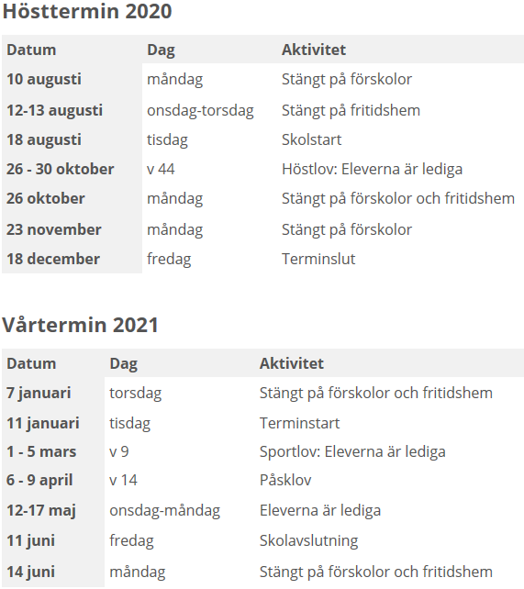

All info om läsårstider och stängningsdagar går alltid att hitta på kommunens hemsida under ”Barn och utbildning”: www.kungsor.se/barn-och-utbildning

